SKRIPSI

ANALISIS MENINGKATNYA TEMPERATUR GAS BUANG MESIN INDUK DI KAPAL KM.MUTIA LADJONI 9



FIKI RAHMAN

NIT: 19.42.060

TEKNIKA

PROGRAM STUDI TEKNIKA

POLITEKNIK ILMU PELAYARAN MAKASSAR

TAHUN 2023

# ANALISIS MENINGKATNYA TEMPERATUR GAS BUANG MESIN INDUK DI KAPAL KM. MUTIA LADJONI 9

Skripsi

Sebagai Salah Satu Syarat untuk Menyelesaikan Program Pendidikan Diploma IV Pelayaran

Progam Studi Teknika

Disusun dan Diajukan oleh

FIKI RAHMAN

NIT. 19.42.060

PROGRAM PENDIDIKAN DIPLOMA IV PELAYARAN POLITEKNIK ILMU PELAYARAN MAKASSAR

TAHUN 2023

# SKRIPSI

# PRAKATA

Puji syukur kita panjatkan kepada Tuhan Yang Maha Kuasa atas semua rahmat, nikmat, serta karunia-Nya, dengan itu penulis bisa merampungkan sebuah skripsi yang berjudul “Analisis Meningkatnya Temperatur Gas Buang Mesin Induk Di Atas Kapal KM. Mutia Ladjoni 9”.

Penulisan skripsi adalah satu diantara persyarataan setiap Taruna dan Taruni jurusan Teknika Diploma IV di Politeknik Ilmu Pelayaran Makassar.

Penulis sadar bahwa proses penyusunan skripsi jauh dari kata sempurna, baik pada penyusunan kalimat, bahasa atau cara penulisannya serta pembahasan materinya mengingat terbatasnya ilmu pengetahuan yang penulis punya. Maka saran serta kritik yang membangun dibutuhkan oleh penulis guna menyempurnakan skripsi.

Ucapan terima kasih penulis berikan dengan penuh rasa hormat dan ketulusan hati kepada:

1. Capt. Rudy Susanto,M.Pd. sebagai Direktur Politeknik Ilmu Pelayaran Makassar.
2. Alberto, S.Si.T, M.Mar.E., M.A.P dimana menjabat sebagai ketua prodi teknik Politeknik Ilmu Pelayaran Makassar.
3. Bapak Akib M.Mar.E, sebagai pembimbing I yang tidak henti meluangkan waktu serta tak henti memberi motivasi dan nasihat sampainya skripsi ini terselesaikan.
4. Bapak M. Hasrul H.,S.Kom.,M.Kom. sebagai pembimbing II yang menyisihkan waktu guna pemberian perbaikan pada skripsi dan saran supaya skripsi segera selesai.
5. Seluruh Pegawai Pengajar Politeknik Ilmu Pelayaran Makassar atas arahan serta bimbingan yang telah diberi teruntuk penulis diwaktu penulis melakukan pendidikan pada lembaga PIP Makassar.
6. Bapak Rahman, Ibu Nurhana, Adik saya Dandi Dan Muh. Hedriyan serta semua keluarga yang saya cintai tak henti berdoa’a untuk saya, pemberiaan nasihat dan motivasi materi ataupun moral dan sampainya penulis merampungkan skripsi ini.
7. Kapten Alimuddin, C/E Gattuer, Bas harry, Bas Muh Aidil, perwira deck dan seluruh ABK dari KM. Mutia Ladjoni 9
8. Seluruh Civitas Akademika pada Politeknik Ilmu Pelayaran Makassar.
9. Semua Taruna/i yang ada di Politeknik Ilmu Pelayaran Makassar yang sudah ikut serta terselesainya skripsi serta dukungan semangat pada saat merampungkan tugas akhir ini, terkhusus angkatan XL.

Akhir kata, dengan ketulusan hati serta kerendahan penulis meminta maaf jika ditemukan kalimat yang kurang menenankan pada hati pembaca, semoga skripsi bisa memberi manfaat untuk pembaca serta bisa menjadi referensi untuk orang yang membutuhkan.

Makassar, November 2023



FIKI RAHMAN

NIT.19.42.060

# PERNYATAAN KEASLIAN SKRIPSI

Saya : FIKI RAHMAN

Nomor Induk Taruna : 19.42.060

Jurusan : Teknika

Menyatakan bahwasanya skripsi berjudul :

Analisis Meningkatnya Temperatur Gas Buang Mesin Induk Di Kapal KM. Mutia Ladjoni 9

adalah karya asli saya sendiri. Semua ide yang terdapat pada skripsi, kecuali tema serta yang saya nyatakan untuk kutipan, ialah ide yang saya susun secara mandiri.

Saya siap menerima konsekuensi bila pernyataan saya terbukti sebaliknya dan skripsi ini tidak memenuhi standar keaslian dan kejujuran akademik.

Makassar, November 2023

FIKI RAHMAN

NIT : 19.42.060

# ABSTRAK

Mengingat luasnya permasalahan yang dapat dikembangkan dalam penelitian tersebut, maka penulis membuat batasan masalah tentang “KATUP GAS BUANG”.Berdasarkan judul yang penulis pilih maka yang akan dibahas di dalam skripsi ini adalah: 1.Faktor apa yang mempengaruhi terjadinya gangguan katup gas buang mesin induk2.Bagaiman upaya yang dilakukan untuk mencegah terjadinya gangguan katup gas buang terhadap mesin indukAdapun tujuan penelitian dari penulis skripsi yang menulis buat ini adalah sebagai berikut: 1.Untuk mengetahui faktor-faktor penyebab kerusakan klep gas buang motor induk.2.Untuk mengetahui upaya agar klep gas buang tidak mengalami kerusakan.

Metode penelitian yang digunakan dalam penelitian ini adalah metode deskriptif yang bertujuan untuk mengungkapkan seluruh fakta yang ada dilapangan dengan cara mendeskripsikan, mencatat, analisis dan menginterpretasikan. Kegiatan yang dilakukan setelah memulai langkah untuk menganalisa yaitu mengadakan praktek laut di atas kapal untuk mengetahui situasi dengan bekal pengetahuan dari apa yang diharapkan lewat studi kepustakaan. Selanjutnya kita memulai identifikasi masalah-masalah yang ada dan menetapkan apa yang menjadi tujuan dari masalah yang kita temui. Maka kita dapat menentukan metode penelitian yang sesuai.

Berdasarkan data-data yg didapat pada saat melaksanakan praktek laut dan pembahasan yang telah dikemukakan di atas maka penulis dapat mengambil simpulan bahwa : 1.Melakukan perawatan pada *exhaust valve* secara teratur sesuai dengan jam kerja untuk menghindari kerusakan yang fatal.2.Memberikan informasi yang berkesinambungan tentang perawatan, sehingga perwira yang baru naik kapal dapat mengetahui apa yang harus dikerjakan Adapun saran-saran yang diusulkan, adalah sebagai berikut : 1.Perlunya membaca manual book agar tidak terjadi kesalahan yang fatal pada saat melakukan perbaikan pada suatu alat di atas kapal.2.Selalu memperhatikan pemakaian jam kerja (*running hours)* pada katup buang motor induk.

Kata kunci : Mesin induk, Katub gas buang

# ABSTRAC

Given the breadth of problems that can be developed in this research, the authors define the problem of "Exhaust VALVE". What efforts have been made to prevent interference with the exhaust gas valve on the main engine? the exhaust gas is not damaged.

The research method used in this study is a descriptive method which aims to reveal all the facts in the field by describing, recording, analyzing and interpreting. The activities carried out after starting the analysis step are conducting sea practice on a ship to find out the situation with the provision of knowledge of what is expected through literature studies. Next we begin to identify existing problems and determine what is the goal of the problems we encounter. Then we can determine the appropriate research method.

Based on the data obtained when carrying out marine practices and the discussion that has been stated above, the authors can conclude that: 1. Perform maintenance on the exhaust valve regularly according to working hours to avoid fatal damage. 2. Provide continuous information regarding maintenance, so officers who have just boarded a ship can know what to do. The suggestions proposed are as follows: 1. It is necessary to read the manual book so that fatal mistakes do not occur when making repairs to a device on board. Always pay attention to the working hours (running hours) on the main engine exhaust valve.

Keywords : Main Engine, exhaust valve

# DAFTAR ISI

ANALISIS MENINGKATNYA TEMPERATUR GAS BUANG MESIN INDUK DI KAPAL KM. MUTIA LADJONI 9 ii

SKRIPSI iii

PRAKATA iv

PERNYATAAN KEASLIAN SKRIPSI vi

ABSTRAK vii

ABSTRAC viii

DAFTAR ISI ix

DAFTAR GAMBAR xii

**DAFTAR TABEL** xiii

**DAFTAR LAMPIRAN** xiv

BAB I PENDAHULUAN 1

**A.** Latar Belakang 1

**B.** Rumusan Masalah 3

**C.** Batasan Masalah 3

**D.** Tujuan Penelitian 3

**E.** Manfaat Penelitian 4

BAB II TINJAUAN PUSTAKA 4

A. Pengertian Mesin Induk 4

B. Pengertian Katup Gas Buang 5

C. Penyebab Tingginya Temperatur Gas Buang 8

D. Perawatan Kinerja Katup Gas buang 11

E. Karakteristik Bahan Bakar Mesin Diesel 15

F. Kerangka Pikir 17

G. Hipotesis 18

BAB III METODE PENELITIAN 19

**A.** Tempat dan Waktu Penelitian 19

**B.** Metode Penelitian 19

**C.** Jenis dan Sumber Data 19

**D.** Metode Analisis 20

**E.** Langkah-Langkah Jadwal Penelitian 21

BAB IV 23

**A.** Gambaran Umum Tempat Penelitian 23

**B.** Gambaran Umum Objek Penelitian 25

**C.** Deskripsi Hasil Analisis Data 29

**D.** Pembahasan Hasil Penelitian 31

BAB V SIMPULAN DAN SARAN 36

A. Simpulan 36

B. Saran 36

DAFTAR PUSTAKA 37

LAMPIRAN OBJEK PENELITIAN 39

RIWAYAT HIDUP PENULIS 44

# DAFTAR GAMBAR

|  |  |
| --- | --- |
| NOMOR | HALAMAN |
| 2.1 KERANGKA PIKIR | 17 |

# DAFTAR TABEL

|  |  |
| --- | --- |
| NOMOR | HALAMAN |
| 3.1 ESTIMASI WAKTU & KEGIATAN | 21 |
| 4.1 SHIP PARTICULAR | 23 |
| 4.2 DATA SUHU GAS BUANG ABNORMAL | 30 |
| 4.3 DATA SUHU GAS AFTER MAINTENACE | 30 |
| 4.4 DATA SUHU GAS BUANG NORMAL | 30 |

# DAFTAR LAMPIRAN

|  |  |
| --- | --- |
| NOMOR | HALAMAN |
| LAMPIRAN 1:MESIN INDUK | 39 |
| LAMPIRAN 2: MANUAL BOOK KM MUTIA LADJONI 9 | 40 |
| LAMPIRAN 3 : TEMPRATURE GAS BUANG MESIN INDUK | 41 |
| LAMPIRAN 4 : EXHAUST VALVE MAIN ENGINE | 42 |
| LAMPIRAN 5 : FOTO CADET KM.MUTIA LADJONI | 43 |
| LAMPIRAN 6 : HASIL TURNITIN | 45 |

# BAB I PENDAHULUAN

## Latar Belakang

Motor Induk adalah metode penyalaan bahan bakar dalam mesin diesel bahan bakar diinjeksikan ke dalam silinder berisi udara bertekanan tinggi. Salah satu bagian mesin yang sangat penting adalah silinder karena merupakan jantung mesin dan tempat bahan bakar dibakar dan daya ditimbulkan. Pada kapal tempat melakukan penelitian menggunakan motor diesel 2 tak, dimana keuntungan dari motor 2 tak adalah tidak digunakan katup isap yang di gunakan hanya katup buang. Pada kapal tempat melakukan penelitian sering terjadi kerusakan pada klep gas buang.

Jika klep gas buang mengalami masalah atau kerusakan maka mesin induk juga akan mengalami masalah tidak bisa bekerja secara baik. Mesin induk juga akan mengalami penurunan tenaga akibat klep gas buang yang buruk. Dan hal itu pasti akan mengganggu kelancaran operasional kapal seperti keterlambatan pada waktu kapal berangkat atau tiba di pelabuhan, perusahaan tersebut juga akan mengalami dalam hal *efisiensi* waktu dan materi.

Sebuah klep gas buang dapat di katakan bekerja dengan baik atau dalam kondisi bagus bisa dilihat dari dudukan ale yang rata dan tidak mengalami keretakan atau pengikisan dengan sudut kemiringan sekitar 45 derajat. Selain itu untuk mengetahui klep gas buang bekerja secara baik bisa di lihat dari saringan udara yang bersih jika saringan udara bersih maka udara yang masuk ke dalam silinder sebanding dengan bahan bakar yang dikabutkan dan jika udara yang masuk ke dalam silinder sebanding dengan bahan bakar yang di kabutkan maka akan menghasilkan pembakaran di dalam silinder jadi sempurna dan

cara lain untuk mengetahui klep gas buang bekerja secara baik bisa di lihat dari tekanan kompresi jika tekanan kompresi baik akan mampu menciptakan pembakaran yang sempurna sehingga tenaga mesin akan optimal.

Bila klep gas buang dalam keadaan buruk bisa dilihat dari dudukan ale yang tidak rata atau mengalami pengikisan dan sudut kemiringan kurangdari 45 derajat dan selain itu bisa dilihat dari monitoring gas buang mesin induk. Jika terjadi penurunan temperatur gas buang pada silinder bisa di pastikan ada masalah pada klep gas buang Peran klep gas buang dalam pengoperasian mesin induk sangatlah penting. Klep gas buang berpengaruh dalam kinerja mesin induk dan hal tersebut juga dapat berpengaruh pada pengoperasian kapal saat melakukan olah gerak maupun saat kapal berlayar. Dari parameter klep gas buang yang kurang baik atau mengalami kerusakan sehingga dapat mengganggu pengoperasian kapal.

Pada tanggal 12 agustus 2022 penulis pernah mengalami keadaan dimana saat kapal berlayar dari probolinggo menuju bahodopi, main engine mengalami kenaikan suhu gas buang yang tinggi mencapai 420°C pada silinder no.5, sedangkan dalam keadaan normal suhu gas buang rata-rata 330°C-350°C. Penyebab dari tingginya suhu gas buang yang terjadi dikarenakan kerusakan pada klep menyebabkan kebocoran udara diruang pembakaran sehingga berpengaruh terhadap daya kerja dari mesin induk dan material bahan yang berhubngan langsung dengan system saluran gas buang akan mengalami kelemahan bahan akibat pemanasan berlebih*.*

Melihat kejadian tersebut, masinis 3 langsung melaporkan ke *chief enggineer,* dan *chief enggineer* menghubungi anjungan untuk *stop engine*, dan *chief engineer* saat itu langsung memerintahkan untuk langsung mengambil Tindakan mengganti klepdengan *spare* yang ada.

salah satu faktor yang dapat menyebabkan suhu gas buang melebihi dari batas normal adalah kurangnya pengecekan dan perawatan terhadap komponen-komponen yang menunjang kerja mesin induk dan juga penggunaan *spare part* yang tidak sesuai sehingga diperlukan perencanaan perawatan yang terjadwal dan perawatan yang benar dan teratur agar dapat membantu kelancaran opersional kapal. Berdasarkan uraian di atas penulis tertarik untuk meneliti lebih lanjut dengan judul penelitian: “ANALISIS MENINGKATNYA TEMPERATUR GAS BUANG MESIN INDUK DI KAPAL KM MUTIA LADJONI 9”.

## Rumusan Masalah

Berdasarkan judul yang penulis pilih maka yang akan dibahas di dalam skripsi ini adalah:

1. Faktor apa saja yang mempengaruhi terjadinya gangguan katup gas buang mesin induk?
2. Bagaimana upaya yang dilakukan untuk mencegah terjadinya gangguan katup gas buang terhadap mesin induk?

## Batasan Masalah

Mengingat luasnya permasalahan yang dapat dikembangkan dalam penelitian tersebut, maka penulis membuat batasan masalah tentang “KATUP GAS BUANG”.

## Tujuan Penelitian

Adapun tujuan penelitian dari penulis skripsi yang menulis buat ini adalah sebagai berikut:

* 1. Untuk mengetahui faktor-faktor penyebab kerusakan klep gas buang motor induk.
  2. Untuk mengetahui upaya agar klep gas buang tidak mengalami kerusakan.

## Manfaat Penelitian

Didalam penelitian ini, penulis berharap akan beberapa manfaat yang dapat dicapai yaitu :

* 1. Teoritis

Secara teortis hasil penelitian ini diharapkan dapat bermanfaat guna memberikan sumbangan pikiran bagi para pembaca untuk menambah wawasan mengenai penyebab terjadinya kerusakan klep gas buang motor induk dikapal.

* 1. Praktis

Secara praktis penelitian ini dapat memberikan manfaat yaitu untuk kontribusi bagi para pembaca khususnya para masinis dan juga taruna Politeknik Ilmu Pelayaran Makassar untuk memberikan masukan dan saran dalam mengatasi masalah pada gas buang di kapal.

# BAB II TINJAUAN PUSTAKA

## Pengertian Mesin Induk

Menurut [Jusak John Handoyo, (2014)](https://books.google.co.id/books?id=qPI5DAAAQBAJ&printsec=frontcover&dq=pengertian+mesin+induk&hl=id&sa=X&ved=2ahUKEwiJoM2Gl7buAhXWZSsKHe_UB1IQ6AEwAHoECAIQAg#v=onepage&q=pengertian%20mesin%20induk&f=false) mesin Penggerak Utama Kapal Mesin *Diese*l, pertama kalinya dipakai untuk menggerakkan kapal pada tahun 1912, maka sampai dengan tahun 2017 ini atau lebih dari seabad lamanya sudah banyak mengalami perkembangan yang sangat pesat dan semakin modern. Hal ini dapat kita lihat dari berkembangnya daya yang dapat dicapai, jika dahulu mesin diesel dengan 10.000 HP *(Horse Power)* sudah termasuk paling besar, namun saat ini sudah banyak kapal yang menggunakan Mesin Diesel lebih dari 70.000 HP *(Horse Power)*. Kembali kepada dunia Mesin Penggerak Utama Kapal dalam arti luas adalah meliputi seluruh unit dalam satu kesatuan pesawat/permesinan yang ditujukan untuk menggerakkan kapal selalu berada dalam kondisi laik laut *(Sea Worthyness),* sehingga kapal dapat dioperasikan untuk pengangkutan laut pada setiap saat dengan kemampuan baik dan normal. Untuk menjamin kapal selalu siap laik laut, maka mesin penggerak utama kapal yang dipersyaratkan harus disesuaikan dengan bangunan dan kapasitas kapal, yaitu pada saat rencana membuat kapal, sehingga Mesin Penggerak Utama kapal juga harus memenuhi persyaratan Biro Klasifikasi (*Nasional* maupun *Internasional).*

Menurut Handoyo (2014: 29) Mesin Diesel adalah salah satu pesawat yang merubah Energi potensial panas langsung menjadi Energi Mekanik, atau juga disebut *Combustion Engine.*

Berikut ini adalah komponen penting dalam menunjang optimalnya kinerja Mesin Induk:

1. *Injector* adalah suatu alat yang berfungsi sebagai alat penyemprotan bahan bakar, *injector* dapat dikatakan bagus apabila mempunyai lubang pengabut antara 0,15 sampai 0,2 mm dan tekanan penyemprotan sekitar 60-200Kg/cm2 yang kemudian pada saat *injector* bekerja akan terjadi pembakaran di dalam silinder. Setelah *injector* terpakai selama 800-900 jam kerja, Mesin Induk perlu diadakan perbaikan terhadap *injector* tersebut.
2. Torak atau piston adalah sumbat geser yang terpasang di dalam sebuah [silinder](https://id.wikipedia.org/wiki/Silinder) mesin pembakaran dalam silinder [hidraulik](https://id.wikipedia.org/wiki/Sistem_hidraulik), [pneumatik](https://id.wikipedia.org/wiki/Pneumatik), dan silinder [pompa](https://id.wikipedia.org/wiki/Pompa). Tujuan torak atau piston dalam silinder adalah: Mengubah [volume](https://id.wikipedia.org/wiki/Volume) dari isi silinder, perubahan *volume* bisa diakibatkan karena piston mendapat tekanan dari isi silinder atau sebaliknya torak/piston menekan isi silinder. Torak atau piston yang menerima tekanan dan akan mengubah tekanan tersebut menjadi gaya (*liner).*Membuka-tutup jalur aliran.Kombinasi dari hal di atas
3. *Ring Piston* adalah alat yang berbentuk bulat melingkar berupa cincin dimana fungsinya untuk membantu piston melaksanakan proses kerja motor, yaitu sebagai penyumbat untuk mencegah agar tidak terjadi kebocoran di antara samping piston dengan dinding silinder,ada 4 ring piston yaitu ring kompresi I, ring kompresi II, ring kompresi III, ring oli I
4. *Heater* Peralatan untuk menaikkan suhu suatu media menjadi lebih tinggi, tanpa merubah bentuk media tersebut, bahan bakar agar kekentalannya turun, atau memanaskan ruangan dimusim dingin

## Pengertian Katup Gas Buang

Katup gas buang adalah salah satu jenis katup yang terdapat pada motor diesel baik itu 4 tak maupun 2 tak yang berfungsi sebagai lintasan udara untuk membuka jalan keluar dari gas hasil pembakaran keluar dari dalam ruang kompresi. Klep / katup buang *(exhaust ale)* adalah katup yang berfungsi membukatutup saluran buang (*exhaust manifold*) untuk mengeluarkan gas sisa pembakaran ([Abiding : 2011)](https://www.google.com/url?sa=t&rct=j&q=&esrc=s&source=web&cd=&ved=2ahUKEwi7vYrutKfuAhV963MBHVmJCJYQFjAAegQIAxAC&url=https%3A%2F%2Fejurnal.pip-semarang.ac.id%2Findex.php%2Fjdb%2Farticle%2Fdownload%2F63%2F29&usg=AOvVaw35iQgBoZFteRHCjSU9FuAW). *Exhaust Gas* adalah gas buang yang berasal dari hasil pembersihan induk.

Menurut Dinamika Bahari (2017) Katup gas buang adalah salah satu katup yang terdapat pada mesin diesel dua langkah atau mesin diesel empat langkah katup ini berfungsi sebagai pintu keluarnya gas hasil pembakaran di dalam silinder serta menjamin agar gas hasil pembakaran di dalam silinder dapat keluar secara optimal.

Katup ini memiliki kondisi kerja yang terstruktur secara mekanis yang tahan terhadap suhu gas buang yang tinggi dan benturan metal dengan metal. Katup terdiri dari sebuah piringan kepala yang memiliki batang memanjang dari tengah piringan kepala di satu sisinya. Sisi pinggiran kepala katup yang berdekatan dengan batang katup pada sudut 45°C - 30°C. Katup pada dudukkannya juga dilengkapi dengan lubang-lubang jalannya air pendingin.

* 1. Bagian mekanik katup gas buang Katup gas buang mempunyai bagian-bagian yang dapat diuraikan menjadi beberapa komponen utama, yaitu:
  2. Kepala Katup
  3. Rumah katup *(ale housing)*
  4. Batang katup *(ale spindel)*

Di bagian atas katup terdapat dua torak yang terpasang, yaitu:

1. Torak udara *(air piston)*
2. Torak hidrolik *(hydraulic piston)*
   1. Kunci penahan pegas
   2. Batang penumbuk katup
   3. Dudukan katup *(seating ale)*
   4. Pengangkat katup
   5. Mekanisme penggerak katup, penggerak katup digunakan untuk menunjukkan kombinasi dari seluruh bagian yang pemasukan udara pengisian dan pengeluaran gas buang dalam mesin 2 langkah. Penggerak katup dari mesin diesel sangat berariasi dalam konstruksinya, tergantung pada jenis, kecepatan dan ukuran mesin. Di dalam *instruction manual book* dijelaskan bahwa katup gas buang mempunyai bagian-bagian yang dapat diuraikan menjadi beberapa komponen utama, yaitu :
3. Silinder hidrolik *(hydraulic cylinder)*
4. Katup kebocoran *(puncture ale)*
5. Silinder udara *(air cylinder)*
6. Silinder hidrolik *(hidraulic cylinder)*
7. Nok
8. Poros Nok
9. Pegas Katup
10. Prinsip kerja

Apabila minyak dalam ruang silinder hidrolik tidak menerima tekanan, maka katup buang ditahan dalam keadaan tertutup oleh tekanan udara dalam silinder. Bila torak aktuator minyak ditekan ke silinder dengan torak aktuator, maka katup akan membuka melawan tekanan *hidrolic*.

Kecepatan katup dan tinggi angkatannya akan ditentukan oleh bentuk nok dan tinggi nok. Bila katup buang terbuka, maka gas buang akan mengalir dengan kecepatan tinggi melalui sayap. Akibatnya adalah terjadi sebuah kopel pada bagian katup sehingga katup akan berputar dari sebuah putaran. Oleh karena pegas udara tidak mengalami gangguan banyak, maka katup akan berputar dengan sebuah kopel kecil. Dengan rotasi katup tersebut, maka akan dihasilkan pembagian suhu yang merata pada katup dan batang katup sehingga perubahan bentuk dari katup dan penutupan tidak sempurna dapat dicegah. Dengan adanya rotasi tersebut maka tempat duduk katup juga akan tetap bersih.

* 1. Mekanisme keausan Mekanisme keausan yang khas pada katup gas buang 2-tak terdiri dari beberapa jenis yaitu:
     1. Penempelan (*adheston*) dan keausan abrasi (*abrasie* *wear*)
     2. Pembentukan endapan dan tanda penyok
     3. Korosi pada temperatur rendah
     4. Korosi pada temperatur tinggi

## Penyebab Tingginya Temperatur Gas Buang

Menurut (Maanen ; 1997) Dari beberapa identifikasi hasil penelitian terjadinya gangguan pada katup gas buang mesin induk, dinyatakan bahwa prioritas faktor penyebab tejadinya karena kebocoran kompresi pada katup gas buang, adapun penyebab faktor prioritas tersebut adalah sebagai berikut:

1. Keausan Antara *Spindle* dan *Seating*

Pada permasalahan yang terjadi pada spindle dan seating adalah terdapat keausan pada bibir keduanya yang saling bersinggungan karena dalam kerja katup gas buang mendapat pembebanan yang sangat besar. Saat melakukan *overhaul* pada *spindle* dan *seating* banyak sekali residu yang menempel sisa hasil dari pembakaran dan menumpuk menjadi kerak serta adanya sistem pendinginan yang tidak sempurna pada bagian seating, terdapat lumpur yang mengakibatkan penyumbatan pada lubang-lubang pendingin yang terdapat pada *seating* katup gas buang No. 6, hal ini terjadi karena penggunaan katup gas buang yang melebihi jam kerja dan tersumbatnya lubang jalannya air pendingin pada *seating*.

1. Faktor Kelelahan Bahan

Faktor internal dan eksternal seperti halnya pada komponen mesin lainnya, komponen ini dapat juga mengalami kelelahan bahan seperti adanya gaya yang bekerja pada bagian komponen yang bergerak. Bila melampaui jam kerja (*running* *hours*) seperti yang tercantum dalam *instructions* *manual* *book* oleh pembuatnya, maka bagian yang mengalami kerusakan tersebut harus dilakukan rekondisian atau diganti jika batasan toleransi dari bagian tersebut sudah tercapai maka harus diganti. Pada *observasi* penulis, kelelahan bahan yang terjadi pada *spindle* dan *seating* yaitu adanya tanda penyok dan harus dilakukan penggerindaan sebelum dilakukan penggerindaan terlebih dahulu dilakukan dengan penyesuaian alat ukur yang ada di atas kapal secara akurat.

Seperti yang telah diketahui, bahwa masih banyak pemilik pemilik kapal terutama yang ada di dalam negeri tidak memperdulikan tentang jam kerja dari suatu mesin. Biasanya mereka hanya menunggu sampai mesin tersebut mengalami kerusakan baru mereka melakukun perbaikan atau melakukan penggantian-penggantian pada komponennya. Akibat kelambatan pengantisipasian hal tersebut dapat menyebabkan kerusakan yang lebih parah dari suatu mesin. Keterbatasan *spare part* di atas kapal juga yang menyebabkan penggantian suatu komponen mesin tidak sesuai dengan jam kerja (*running* *hours*).

Menurut (Maanen : 1997) Material katup harus memberikan cukup tahan terhadap pengaruh yang korosif, sedangkan kekuatan material katup akibat suhu tinggi, tidak boleh kurang terlalu banyak. Ada beberapa faktor yang mempengaruhi beban material mengalami kelelahan, yaitu:

* + 1. Pembebanan pada bahan yang terus menerus pada saat kondisi kerja lama kelamaan akan menyebabkan kekuatan pada bahan menurun.
    2. Kondisi material yang dimaksud yaitu terjadinya cacat pada material baik itu di permukaan ataupun di dalam material yang akan mengakibatkan penurunan kekuatan pada material tersebut.
    3. Dalam proses pengerjaan, bahan juga bisa mendapat tegangan sisa, retak mikro dan sebagainya akibat dari proses perekondisian dan *grinding* pada *spindle* ataupun *seating.*
    4. Temperatur operasi yang selalu berubah dan terkadang melebihi batas yang diizinkan akan sangat mudah mengubah struktur ikatan pada bahan, sehingga kekuatan bahan akan berkurang.
    5. Kondisi lingkungan yang korosif juga sangat berdampak terjadinya korosi pada bahan yang mana korosi tersebut akan merusak permukaan bahan dan mempermudah terbentuknya retak. Berkaitan dengan faktor di atas, katup gas buang yang terbuat dari paduan baja krom, nikel, paduan baja silikon kemudian melalui proses pengujian, dapat ditentukan bahwa komponen tersebut mempunyai kekuatan sekian jam kerja untuk dapat bertahan terhadap getaran, suhu tinggi dan lain-lain selama pengoperasian.

Suhu gas buang yang meningkat pada mesin induk akan menimbulkan pengaruh jika dibiarkan maka akan semakin menimbulkan kerusakan yang lebih besar pada komponen mesin induk lainnya, seperti pada bagian-bagian komponen katup gas buang. Naiknya Suhu gas buang dapat disebabkan oleh banyak penyebab, Adapun beberapa faktor-faktor penyebab naiknya suhu gas buang yaitu:

1. Pengabutan atau penyemprotan bahan bakar pada silinder tidak sempurna.
2. Pendinginan yang kurang pada mesin induk akan menyebabkan kenaikan suhu. Menurunnya kinerja pendinginan dapat disebabkan oleh beberapa sebab yaitu seperti pada bearing pompa air tawar mengalami keausan dan macet, kebocoran pada pipa air tawar, dan tersumbatnya jalannya air tawar ke mesin induk akan membuat suhu akan meningkat.
3. Pelumasan yang tidak optimal akan menyebabkan kenaikan suhu pada gas buang. Dikarenakan penurunan kinerja pelumasan sehingga piston mengalami keausan yang mengakibatkan kenaikan suhu pada mesin induk.
4. Kebocoran pada katup gas buang.

## Perawatan Kinerja Katup Gas buang

Menurut [Samudera D,Sugiharto A(2018)](http://eprints.uty.ac.id/1042/1/2.%20Jurnal%20teknoSAINS%20seri%20Elektro_Dody%20Samudera_5130711033.pdf) Masalah Pada sistem kinerja katup gas buang tersebut untuk mengantisipasi terjadi gangguan saat pelayaran adalah sebagai berikut:

Penggerindaan pada *spindle* dan pergantian seating Terjadi pada keausan pada *spindle* dan *seating* katup gas buang yang disebabkan oleh kelebihan jam kerja (*running* *hours*), maka hal yang harus dilakukan untuk mengatasinya adalah dengan cara menggerindanya menggunakan mesin gerinda yang berada di atas kapal yang disediakan khusus untuk penggerindaan *spindle* dan *seating*.

1. Setelah melakukan *overhaul* Pembersihan kotoran pada katup gas buang dilakukan dengan cara merendam dengan cairan atau bahan kimia diantaranya:
   * 1. Merendam katup gas buang dengan air sabun, tetapi pembersihan dengan cairan ini (air sabun) kurang maksimal (bersih).
     2. Merendam katup gas buang dengan bahan kimia *(carbon remoer).* Setelah direndam dengan air sabun dianggap kerak masih sulit untuk dibersihkan maka merendam kembali dengan *carbon remoer* ternyata kerak dan kotoran yang menempel pada *spindle* dan *seating* dapat dengan mudah rontok atau terpisah. Dapat dikatakan dengan memakai bahan kimia (*carbon* *remoer*) hasil yang diperoleh lebih baik dari pada memakai air sabun. Setelah katup pada katup gas buang direndam dengan *carbon* *remoer* 2 jam, selanjutnya katup diangkat dan dikeringkan.

Dan setelah kering tempatkan batang katup pada mesin gerinda, untuk mengukur seberapa kondisi penyok dengan menggunakan *dial*-*gauge* atau alat ukur yang ditempatkan disinggungan bagian dalam, sesuaikan pada ukuran minimum 0,2 mm. Hal tersebut dilakukan untuk meminimalkan jumlah bahan yang dihilangkan selama proses gerinda.

1. Tempatkan batang katup pada mesin gerinda dan gunakan *dial* *gauge* atau alat ukur yang ditempatkan disinggungan bagian dalam, sesuaikan pada ukuran maksimum 0,05 mm.

Hal tersebut dilakukan untuk meminimalkan jumlah bahan yang hilang selama proses gerinda. Penulis melampirkan gambar pada lampiran 4.5. 3) Setelah semua bagian antara batu gerinda dengan bibir katup bersinggungan tercapai, juga proses penggerindaan pada batas minimum, yaitu : · Normal : batas penggerindaan 0,2 mm · Kasus yang jarang terjadi : hilangkan 0,3 mm atau lebih · *Blow*-*by* : lanjutkan penggerindaan hingga tanda *blow*-*by* hilang · Penyok : tidak perlu dilanjutkan proses penggerindaan hingga bekas penyok hilang seluruhnya.

Jika *spindle* dan *seating* masih dalam batas normal penggerindaan maka hal tersebut masih bisa dilakukan karena batas normal penggerindaan, bila kerusakan pada bagian permukaan katup tidak terlalu parah maka sebaiknya penggerindaan dilakukan secara manual, adapun cara penggerindaan secara manual yaitu kepala katup ale head dijepit dengan alat spesial dan diikat oleh baut, kemudian bibir katup *ale* *face* diberi *grinding* *paste* untuk mempermudah proses perataan permukaan, lalu katup tersebut diputar ke kiri dan ke kanan sambil dibenturkan ke *ale* *seat*, hal ini terus dilakukan hingga *ale face* dapat menutup rapat dengan ale seat dan sudutnya memenuhi syarat yang telah ditentukan sehingga tidak terjadi kebocoran.

1. Perawatan terhadap bahan Setelah kerusakan pada spindle dan seating telah teratasi, maka untuk meningkatkan perawatan pada katup gas buang tindakan selanjutnya yaitu meningkatkan perawatan pada katup gas buang dan mengatasi penyebab kerusakan katup tersebut untuk menghindari kerusakan kembali pada katup dan memperpanjang massa penggunaan dari katup.

Penggantian katup buang sesuai jam kerja penting dilakukan dikarenakan bahan dari katup buang tersebut mempunyai batas kerja, jika batas kerja tersebut dilewati jauh dari normal maka akan berakibat bahan dari katup buang tersebut mengalami yang disebut kelelahan bahan yang berakibat kerusakan pada katup gas buang, oleh karena itu perlu dibuat jadwal perawatan berdasarkan jam kerja dari katup buang masing-masing silinder dengan cara perawatan yang berpedoman dengan manual book dengn ini komponenkomponen katup dapat beroperasi secara maksimal. Batas *maximal* dari pemakaian *spindle* dan *seating* adalah ± 30.000-36.000 jam, dilihat dan disesuaikan dari kondisi di atas kapal.

1. Perawatan sistem pendingin. Penyerapan panas yang tidak merata pada rumah katup akan menyebabkan kerusakan pada dudukan katup (*seating*) dan katup tersebut. Untuk mendapatkan penyerapan panas yang merata maka perlu diperhatikan pada sistem pendinginnya.

Apabila pendingin rumah katup berkurang maka perlu melakukan tindakan perbaikan secepat mungkin karena bila dibiarkan akan membuat suhu di sekitar rumah katup semakin meningkat dan mengakibatkan kerusakan pada katup terutama pada *seating* *ale*, karena saat kompresi akan terkikis oleh tekanan hasil pembakaran. Tindakan-tindakan yang dilakukan pada sistem pendingin yaitu :

1. Menaikkan kapasitas pendingin air tawar yang digunakan. Dalam melaksanakan hal ini, pertama melihat tekanan dari pompa pendingin air tawar adalah 2.5 – 3.0 kg/cm², bila tekanan pompa berkurang sementara pompa berjalan dengan normal, kita adakan pengecekan manometer pada hisapan dan pengecekan kotoran-kotoran dari air tawar, sebab kotoran-kotoran tersebut lama-kelamaan dapat menghambat aliran air tawar dari *expantion* *tank* untuk diisap ke dalam pompa.

Selanjutnya memeriksa dan memastikan bahwa kran isap dan kran-kran untuk air tawar sudah terbuka penuh, sebab jika tertutup atau terbuka setengah akan mengakibatkan air laut yang masuk ke mesin induk berkurang.

1. Perbaikan kebocoran pipa pendingin air tawar Untuk mengatasi permasalahan ini maka tindakan-tindakan perbaikan dengan mengelas pipa yang keropos atau mengganti dengan yang baru, serta mengganti packing/oring pada sambungan. Karena hal tersebut sangat berpengaruh terhadap jumlah air tawar yang masuk pada mesin induk.
2. Perawatan air tawar Untuk mengatasi permasalahan ini maka tindakan yang dilakukan dengan melakukan perawatan terhadap air pendingin dengan cara memberikan *chemical engine water treatment* setiap satu minggu sekali. Dan pembersihan pada lubang-lubang jalannya air pendingin pada *seating* saat melakukan perawatan katup gas buang

## Karakteristik Bahan Bakar Mesin Diesel

Karakteristik bahan bakar mesin diesel yaitu:

1. Olatilitas (Penguapan), penguapan adalah sifat kecenderungan bahan bakar untuk berubah fasa menjadi uap. Tekanan uap yang tinggi dan titik didih yang rendah menandakan tingginya penguapan. Makin rendah suhu ini berarti makin tinggi penguapannya.
2. Titik nyala adalah titik temperatur terendah dimana bahan bakar dapat menimbulkan uap yang dapat terbakar ketika disinggungkan dengan percikan atau nyala api. Nilai titik nyala berbanding terbalik dengan penguapan.
3. Viskositas, viskositas menunjukkan resistensi fluida terhadap aliran. Semakin tinggi iskositas 9 bahan bakar, semakin sulit bahan bakar itu diinjeksikan. Peningkatan iskositas juga berpengaruh secara langsung terhadap kemampuan bahan bakar tersebut bercampur dengan udara.
4. Kadar Sulfur, kadar sulfur dalam bahan bakar diesel yang berlebihan dapat menyebabkan terjadinya keausan pada bagian-bagian mesin. Hal ini terjadi karena adanya partikel­-partikel padat yang terbentuk ketika terjadi pembakaran.
5. Kadar Air, kandungan air yang terkandung dalam bahan bakar dapat membentuk kristal yang dapat menyumbat aliran bahan bakar.
6. Kadar Abu, kadar abu menyatakan banyaknya jumlah logam yang terkandung dalam bahan bakar. Tingginya konsentrasi dapat menyebabkan penyumbatan pada *injeksi,* penimbunan sisa pembakaran.
7. Kadar Residu, karbon Kadar residu karbon menunjukkan kadar fraksi hidrokarbon yang mempunyai titik didih lebih tinggi dari bahan bakar, sehingga karbon tertinggal setelah penguapan dan pembakaran bahan bakar.
8. Titik Tuang, titik tuang adalah titik temperatur terendah dimana bahan bakar mulai membeku dan terbentuk kristal-kristal parafin yang dapat menyumbat saluran bahan bakar.
9. Kadar Karbon, kadar karbon menunjukkan banyaknya jumlah karbon yang terdapat dalam bahan bakar.
10. Kadar Hidrogen, kadar hidrogen menunjukkan banyaknya jumlah hidrogen yang terdapat dalam bahan bakar.
11. Angka Setana, angka setana menunjukkan kemampuan bahan bakar untuk menyala sendiri (*auto ignition*). Semakin cepat suatu bahan bakar mesin diesel terbakar setelah diinjeksikan ke dalam ruang bakar, semakin tinggi angka setana bahan bakar tersebut. Angka setana bahan bakar adalah persen volume dari setana dalam campuran setana dan 10 *alfa-metil-naftalen* yang mempunyai mutu penyalaan yang sama dengan bahan bakar yang diuji. Bilangan setana 48 berarti bahan bakar setara dengan campuran yang terdiri atas 48% setana dan 52% *alfa-metil-naftalen.*
12. Nilai Kalor, nilai kalor menunjukkan energi kalor yang dikandung dalam setiap satuan massa bahan bakar. Semakin tinggi nilai kalor suatu bahan bakar, semakin besar energi yang dikandung bahan bakar tersebut persatuan massa.
13. Massa Jenis, massa jenis menunjukkan besarnya perbandingan antara massa dari suatu bahan bakar dengan volumenya.

## Kerangka Pikir

Gambar 2.1 Kerangka Pikir

TERJADINYA PUTARAN MESIN INDUK MENURUN

GANGGUANG KATUP GAS BUANG MESIN INDUK

SISTEM HYDROLIC ACTUATOR BERMASALAH

KERUSAKAN PADA *NON RETURN VALVE*

ADANYA KEBOCORAN KOMPRESI KATUP GAS BUANG

ADANYA FAKTOR KELELAHAN BAHAN *SPINDEL* DAN *SEATING*

Saran

Analisis

## Hipotesis

Beberapa masalah yang dihadapi, penulis akan merumuskan beberapa hipotesis yang berhubungan dengan penelitian penulis yaitu:

1. Diduga terjadinya kerusakan pada klep gas buang motor induk dikapal.
2. Diduga diatas Kapal tidak melaksanakan perawatan*/maintainance* mesin induk dengan baik.

# BAB III METODE PENELITIAN

## Tempat dan Waktu Penelitian

Penelitian ini dilakukan selama penulis melaksanakan praktik laut selama 12 bulan dimulai dari Februari 2022 serta berakhir pada Februari 2023 di atas kapal KM. Mutia Ladjoni 9

## Metode Penelitian

Dalam melakukan penyusunan proposal ini, penulis menggunakan cara atau metode yang ada yaitu:

* + - 1. Metode Lapangan *(Field Research)*

Yaitu penulis melakukan pemeriksaan terhadap data-data yang diperoleh dari hasil observasi atau pengamatan secara langsung terhadap objek penelitian dimana penulis akan melaksanakan Praktek Laut (PRALA).

* + - 1. Metode Kepustakaan *(Library Research)*

Yaitu dengan cara membaca dan mempelajari literature atau buku-buku referensi yang terkait dengan masalah yang dibahas, khususnya landasan teori yang akan digunakan dan mebahas masalah yang diteliti.

## Jenis dan Sumber Data

Adapun jenis data yang digunakan dapat digolongkan dalam dua jenis yaitu:

1. Jenis Data
   * + - 1. Data Kualitatif

Data yang diperoleh dalam bentuk *variable* berupa informasi-informasi sekitar pebahasan baik secara lisan maupun tulisan

* + - * 1. Data Kuantitatif

Data yang diperoleh dalam bentuk angka-angka yang berasal dari tempat-tempat penelitian yang perlu diolah kembali.

1. Sumber Data

Adapun sumber data yang penulis gunakan terdiri atas:

1. Data Primer merupakan data yang diperoleh dari hasil pengamatan langsung. Data pada penelitian ini diperoleh dengan cara metode survey, yaitu dengan mengamati, mengukur dan mencatat secara langsung di lokasi penelitian.
2. Data Sekunder merupakan data yang bukan di usahakan sendiri pengumpulan datanya oleh penulis, melainkan pengumpulan data melewati satu atau lebih pihak yang bukan sendiri, data ini biasa berupa buku-buku, dokumen di atas kapal maupun referensi internet yang berkaitan dengan objek peneliti.

## Metode Analisis

Metode penelitian yang digunakan dalam penelitian ini adalah metode deskriptif yang bertujuan untuk mengungkapkan seluruh fakta yang ada dilapangan dengan cara mendeskripsikan, mencatat, analisis dan menginterpretasikan. Kegiatan yang dilakukan setelah memulai langkah untuk menganalisa yaitu mengadakan praktek laut di atas kapal untuk mengetahui situasi dengan bekal pengetahuan dari apa yang diharapkan lewat studi kepustakaan. Selanjutnya kita memulai identifikasi masalah-masalah yang ada dan menetapkan apa yang menjadi tujuan dari masalah yang kita temui. Maka kita dapat menentukan metode penelitian yang sesuai.

Dari apa yang kita peroleh sesuai dengan langkah-langkah di atas, maka kita dapat mengumpulkan data yang berkaitan dengan penelitian yang dilakukan. Data yang telah diperoleh diolah sesuai dengan teori dengan metode yang kita tetapkan dari awal sebelum kita melakukan pengumpulan data. Data yang kita olah kemudian kita analisa hasil yang kita peroleh dengan membandingkan hasil-hasil dari disiplin teori yang kita gunakan. Dari hasil hitungan yang kita analisa kemudian kita membuat pembahasan mengenai hal tersebut.

Setelah semuanya dianggap selesai maka kita boleh menarik sebuah kesimpulan dari apa yang kita telah analisa dan bahas. Kemudian kita juga memberikan saran yang sesuai dengan apa yang kita simpulkan, dan ini merupakan bahan masukan dalam meningkatkan kinerja dan keperawatan pada mesin pendingin makanan barulah langkah-langkah ini dianggap selesai.

## Langkah-Langkah Jadwal Penelitian

Tabel 3.1 Estimasi Waktu & Kegiatan

|  |  |  |  |  |  |  |  |  |  |  |  |  |  |
| --- | --- | --- | --- | --- | --- | --- | --- | --- | --- | --- | --- | --- | --- |
| No | Kegiatan | TAHUN 2020 | | | | | | | | | | | |
| BULAN | | | | | | | | | | | |
| 1 | 2 | 3 | 4 | 5 | 6 | 7 | 8 | 9 | 10 | 11 | 12 |
| 1 | Pengumpulan buku referensi |  |  |  |  |  |  |  |  |  |  |  |  |
| 2 | Pemilihan judul |  |  |  |  |  |  |  |  |  |  |  |  |
| 3 | Penyusunan proposal dan bimbingan |  |  |  |  |  |  |  |  |  |  |  |  |
| 4 | Seminar proposal |  |  |  |  |  |  |  |  |  |  |  |  |
| 5 | Perbaikan seminar proposal |  |  |  |  |  |  |  |  |  |  |  |  |
|  | | TAHUN 2023 | | | | | | | | | | | |
| 7 | Praktik laut (PRALA) |  |  |  |  |  |  |  |  |  |  |  |  |
| 8 | Pengolahan data hingga kegiatan seminar hasil dan tutup tahun 2023 |  |  |  |  |  |  |  |  |  |  |  |  |

Dari data yang kita peroleh sesuai dengan langkah-langkah di atas maka penulis dapat menentukan data yang berkaitan dengan penelitian yang dilakukan. Data yang diperoleh diolah sesuai dengan teori dan metode yang telah diterapkan dari awal sebelum melakukan pengumpulan data-data yang telah diolah kemudian dianalisis hasil yang diperoleh dengan membandingkan hasil-hasil dari disiplin teori yang digunakan. Dari hasil perhitungan yang dianalisis kemudian dibuat pembahasan.

# BAB IV

HASIL PENELITIAN

1. Gambaran Umum Tempat Penelitian
   1. PT. SURYA BINTANG TIMUR

PT.Surya bintang timur adalah perusahaan pelayaran Indonesia yang mengoperasikan *dedicated* layanan transportasi laut. Surya bintang timur adalah perusahaan pelayaran Indonesia yang terintegrasi yang menyediakan solusi transportasi *to-point* dan jaringan. Mengoperasikan jaringan layanan *liner* yang menghubungkan major pelabuhan di Indonesia dan didukung oleh kantor yang dimiliki di seluruh Indonesia, surya bintang timur menempatkan kuat penekanan pada keselamatan, kualitas dan fokus pelanggan. Saat ini surya bintang timur telah berkembang menjadi yang berikut sektor: Charter, Curah Kering, dan Logistik

Diantara banyaknya armada kapal milik PT. surya bintang timur, penulis melakukan praktek di salah satu kapal milik PT. surya bintang timur, yakni di Kapal KM. MUTIA LADJONI 9, yang dimana memiliki rute kawasan Indonesia seperti: surabaya, gresik, lampung, lembar, bahodopi, probolinggo, dan bontang.

* 1. *Ship Particular* KM.MUTIA LADJONI 9

KM. MUTIA LADJONI 9, tempat dimana penulis melakukan praktik dan penelitian selama 12 bulan 3 hari. Dan data-data dari skripsi ini diambil di KM. MUTIA LADJONI 9. *Ship Particular* dari KM. MUTIA LADJONI 9

Tabel 4. 1 *Ship Particular*

|  |  |  |  |
| --- | --- | --- | --- |
| Ship Particulars | | | |
| Ship name | : | | KM. MUTIA LADJONI 9 |
| Previous name | : | | MV. TAN BINH |
| Call sign | : | | PLKE |
| Flag / port of registry | : | | Indonesia |
| Owner | : | | PT.SURYA BINTANG TIMUR |
| Management | : | | PT.SURYA BINTANG TIMUR |
| Classification | : | | BKI |
| Official number | : | | 20171 |
| IMO number | : | | 9016167 |
| MMSI number : | | | 525025098 |
| Inmarsat-min C : | | | Felcom 19 |
| Email : | | | [mastersuyuti@.vessel.com](mailto:mastersuyuti@.vessel.com) |
| AAIC : | | | IA-25 |
| Build : | | | 1991 (delivery date) |
| Builder : | | | IMABARI SHIP JAPAN |
| Kind of ship : | | | BREAK BULK SHIP |
| L.O.A : | | | 106.86 M |
| L.P.B : | | | 106.68 M |
| Breadth : | | | 17,80 m |
| Depth : | | | 8,30 m |
| Bridge to stern /  :  Bow | | | 101,62 m / 18,28 m |
| Summer / tropical  :  Draft | | | 5,20 m / 5,308 m |
| Light ship draft : | | | 1,57 m |
| Highest point from  :  keel ( Air Draft ) | | | 24 m |
| Gross tonnage  ( GT ) : | | | 4405 tons |
| Net tonnage ( NT ) : | | | 3223 tons |
| Summer / tropical :  Deadweight | | | 8330,89/8053,69 tons |
| Summer / tropical:  Displacement | | | 11368,89/11091 tons |
| Light ship weight : | | | 3037,80 tons |
| Ton per cm  immersion ( TPI ) | | : | 23,6 tons |
| Main engine | | : | AKASAKA 6 UC 37 LA/4000HP/200 RPM |
| Service speed | | : | 10 knots |
| Fuel oil  Consumption | | : | 9,362 tons |
| Crane / derrick | | : | 20 tons |

Sumber: KM. MUTIA LADJONI 9

## Gambaran Umum Objek Penelitian

* 1. *Main Engine*

KM.MUTIA LADJONI 9 tempat penulis melakukan penelitan terhadap mesin induk, yang dimana Mesin indukyang digunakan adalah “*two storkes* *Diesel Engine* AKASAKA 6 UC 37 LA”

* 1. Waktu tes running mesin induk

Adapun pergujian yang penulis alami selama melaksanakan proyek laut di atas kapal antara lain :

1. Pada dalam perjalanan kapal *full away speed* (kecepatan penuh), pada saat jam jaga Masinis II, tiba-tiba terjadi suatu perubahan temperatur yang bervariasi dan mengakibatkan performa dari mesin induk diesel menjadi berkurang. Dimana silinder no 5 mesin induk diesel yang memiliki 6 silinder mengalami hal yang tidak normal, lalu Masinis 1 yang bertanggung jawab penuh terhadap segala kondisi mesin induk itu langsung memeriksa seluruh keadaan silinder dari mesin induk diesel tersebut melalui temperatur dan tekanan yang ada di dalam *engine control room* dan pada *local side* ternyata didapati perbedaan *temperature* gas buang dan tekanan pada silinder no 5 dengan silinder lainnya.

Namun karena perbedaan itu tidak terlalu berpengaruh besar terhadap mesin induk dan ditambah oleh perintah dari perusahaan yang mengharuskan agar kapal tiba tepat waktu di Surabaya maka setelah konsultasi dengan kepala kamar mesin maka Masinis 1 mengikutinya dan berencana untuk melakukan pemeriksaan dan perbaikan setelah kapal tiba di Surabaya. Setelah tiba di Surabaya kira-kira pada pukul 08.00 Masinis 1 meminta izin kepada kepala kamar mesin untuk melakukan perbaikan *exhaust valve* pada mesin induk tersebut.

1. Dalam kegiatan perawatan dan perbaikan di dalam kamar mesin KM.MUTIA LADJONI 9, penulis sebagai Taruna di ajarkan solusi yang dilakukan oleh *engineer*  dan crew mesin untuk menanggulangi kerusakan dan perawatan pada katup buang (*exhaust valve),*agar dapat memenuhi standar pengoperasian pada manual book maka perlu dilakukan perbaikan serta penggantian pada komponen-komponen katup tersebut. Sebelum melaksanakan perbaikan maka perlu dilakukan rencana kerja untuk membagi tugas serta membahas tentang keselamatan kerja agar tidak terjadi insiden saat melakukan perbaikan atau pekerjaan, berikut adalah hal yang dilakukan untuk melakukanperbaikan sesuai SOP pada *manual book*:
2. Melakukan penggantian komponen-komponen katup buang *(exhaust valve)* yang sudah mengalami kerusakan.
3. Melakukan pembersihan dari kerak-kerak pada setiap komponen mekanisme katup dan men-skir permukaan daun katup agar tidak terdapat celah antara daun katup dan dudukan katup akibat kerak yangmenempel.
4. Menyetel celah katup sesuai dengan instruksi *manual book*.Katup yang diatur terlalu sempit akan mengakibatkan katup tersebut tidak akan menutup dengan baik setelah mesin bekerja pada temperatur normal dan pada bagian batang katup akan memuai secara berlebihan, akibatnya adalah katup terbakar akibat gas panas yang melewati katup setelah pembakaran.Katup yang celahnya terlalu longgar akan terlambat membuka dan menutup terlalu cepat.

Akibatnya adalah menurunnya daya mesin sehingga mesin tersebut akan kurang mengeluarkan tenaga, boros bahan bakar dan emisi yang tinggi. Dari Hasil Pengamatan yang dilakukan oleh *Third Enginer* bersama *Cadet* terlihat bahwa mesin jalannya lambat, dan panas sehingga membutuhkan perbaikan yang dilakukan bersama dan dalam pengawasan *Chief Enginer*

Hal-hal yang harus diperhatikan untuk menjaga temperature pada mesin adalah:

1. *Clearance* (jarak) Klep yang Tidak Sesuai:
2. Jika *clearance* antara klep dan seat tidak sesuai dengan spesifikasi yang direkomendasikan oleh produsen, hal ini dapat menyebabkan peningkatan suhu gas buang. Clearance yang terlalu kecil dapat mengganggu pergerakan klep dan meningkatkan gesekan yang berlebihan, menghasilkan panas tambahan.
3. Periksa dan pastikan clearance klep diatur dengan benar sesuai dengan spesifikasi yang direkomendasikan oleh produsen mesin. Jika diperlukan, atur ulang *clearance* dengan benar.
4. Klep Terbakar *(Valve Burning):*
5. Klep yang terbakar atau terlalu panas dapat menyebabkan peningkatan suhu gas buang. Hal ini dapat terjadi jika klep tidak mendapatkan pendinginan yang cukup dari sistem pendingin mesin atau jika ada masalah dengan sistem pelumasan klep.
6. Pastikan sistem pendingin dan pelumasan klep berfungsi dengan baik. Periksa kondisi pendingin dan pastikan ada aliran yang memadai ke daerah klep. Perhatikan juga keadaan pelumas klep dan pastikan kecukupan pelumas yang diperlukan.
7. Klep yang Tidak Tertutup dengan Sempurna:
8. Jika klep tidak tertutup dengan sempurna saat siklus kerja mesin, dapat menyebabkan kebocoran gas buang ke ruang bakar saat langkah kompresi. Ini akan meningkatkan suhu gas buang karena sebagian gas buang kembali ke ruang bakar.
9. Pastikan klep bekerja dengan baik dan tersegel dengan sempurna saat diperlukan. Periksa dan pastikan tidak ada kebocoran pada sistem penggerak atau sistem pegas yang mengendalikan klep.
10. Timing Klep yang Tidak Tepat:
11. Jika timing pembukaan dan penutupan klep tidak tepat, suhu gas buang dapat meningkat. Misalnya, klep yang terbuka terlalu lama atau terlalu cepat dapat menghasilkan aliran gas buang yang berlebihan dan peningkatan suhu.
12. Periksa dan pastikan timing pembukaan dan penutupan klep diatur sesuai dengan spesifikasi yang direkomendasikan oleh produsen mesin. Perbaiki atau atur ulang timing jika diperlukan.

Jika mengalami peningkatan suhu gas buang yang signifikan yang berkaitan dengan klep pada mesin kapal, disarankan untuk mengonsultasikan masalah ini dengan ahli perawatan mesin kapal atau produsen mesin. Mereka dapat melakukan pemeriksaan lebih mendalam dan memberikan solusi yang tepat sesuai dengan kondisi dan jenis mesin yang digunakan.

1. Deskripsi Hasil Analisis Data

Sesuai dengan pengalaman penulis sewaktu praktek laut (PRALA) di atas kapal KM MUTIA LADJONI 9 tentang data yang penulis dapatkan, maka yang akan dibahas adalah penyebab terjadinya kerusakan komponen *exhaust valve* akibat tidak melaksanakan jadwal perawatan. komponen mekanisme katup tidak dapat dihindarkan karena penggunaan yang terus menerus. Perubahan yang tidak dapat dihindari tersebut akibat adanya gesekan, temperatur yang tinggi, tumbukan atau melakukan kontak dan kotoran pada system penyaringan pelumasan selama penggunaan.

Tabel 4.2 data suhu gas buang *abnormal*

Sumber : data temperature di kapal KM. MUTIA LADJONI 9

|  |  |  |  |  |  |  |  |  |  |  |  |
| --- | --- | --- | --- | --- | --- | --- | --- | --- | --- | --- | --- |
| JAM JAGA | EXHAUST GAS | | | | | | LO | | FW | | SW |
|  |  |  |  |  |  |  |  |  |  |
| 1 | 2 | 3 | 4 | 5 | 6 | IN | OUT | IN | OUT |
| 20:00 –  24:00 | 260 | 255 | 260 | 260 | 375 | 265 | 42 | 38 | 60 | 58 | 3,0 |
| 24:00 -  04:00 | 260 | 255 | 260 | 260 | 385 | 265 | 42 | 38 | 60 | 58 | 3,0 |

Tabel 4.3 data suhu gas buang *after maintenance*

Sumber : data temperature di kapal KM. MUTIA LADJONI 9

|  |  |  |  |  |  |  |  |  |  |  |  |
| --- | --- | --- | --- | --- | --- | --- | --- | --- | --- | --- | --- |
| JAM JAGA | EXHAUST GAS | | | | | | LO | | FW | | SW |
|  |  |  |  |  |  |  |  |  |  |
| 1 | 2 | 3 | 4 | 5 | 6 | IN | OUT | IN | OUT |
| 20:00 –  24:00 | 250 | 253 | 264 | 269 | 277 | 261 | 42 | 38 | 60 | 58 | 3,0 |
| 24:00 -  04:00 | 261 | 255 | 260 | 263 | 275 | 263 | 42 | 38 | 60 | 58 | 3,0 |

|  |  |  |  |  |  |  |  |  |  |  |
| --- | --- | --- | --- | --- | --- | --- | --- | --- | --- | --- |
| EXHAUST GAS | | | | | | LO | | FW | | SW |
|  |  |  |  |  |  |  |  |  |  |
| 1 | 2 | 3 | 4 | 5 | 6 | IN | OUT | IN | OUT |
| 260 | 255 | 260 | 260 | 275 | 265 | 42 | 38 | 60 | 58 | 3,0 |

Tabel 4.4 data suhu gas buang Normal sesuai manual book

Sumber : data temperature di kapal KM. MUTIA LADJONI 9

Berdasarkan tabel data hasil penelitian penulis di atas terlihat pada tabel data suhu gas buang abnormal *cylinder* no 5 mengalami kenaikan temperatur yang signifikan oleh karena itu masinis 1 mengambil Tindakan *overhaul* pada *cylinder* no 5, setelah dilakukan investigasi terdapat kerusakan pada *spindle dan seating* maka dari itu masinis mengganti klep yang sudah di perbaiki dan siap pakai, setelah dilakukan perbaikan suhu gas buang *cylinder* no 5 kembali menjadi normal yang bisa di lihat pada tabel setelah dilakukannya *maintenance.*

1. Pembahasan Hasil Penelitian
2. Gangguan pada katup gas buang pada mesin induk kapal dapat disebabkan oleh berbagai faktor. Beberapa faktor yang dapat mempengaruhi terjadinya gangguan katup gas buang pada mesin induk di kapal meliputi:
3. Kualitas Bahan dan Konstruksi Katup

Kualitas bahan dan konstruksi katup gas buang memainkan peran penting dalam kinerja dan daya tahan katup. Jika bahan atau konstruksi katup tidak memenuhi standar atau terjadi keausan yang berlebihan, maka katup dapat mengalami kebocoran atau kerusakan.

1. Penggunaan yang Berlebihan

Penggunaan yang terlalu intensif atau dalam kondisi beban berat dapat menyebabkan katup gas buang mengalami keausan lebih cepat. Hal ini terutama berlaku jika mesin beroperasi di tingkat kecepatan atau suhu yang tidak optimal.

1. Kualitas Bahan Bakar dan Pelumas

Bahan bakar dan pelumas yang buruk atau tidak sesuai dengan spesifikasi yang direkomendasikan oleh produsen mesin dapat menyebabkan penumpukan residu, kerak, atau endapan pada katup gas buang, mengganggu pergerakan katup.

1. Kebocoran atau Kerusakan Pada Sistem Pendingin

Jika sistem pendingin mesin tidak berfungsi dengan baik, suhu yang tinggi dapat merusak katup gas buang dan bagian lainnya, serta meningkatkan risiko kegagalan.

1. Pemasangan yang Tidak Tepat atau Perawatan yang Kurang

Pemasangan yang tidak benar atau perawatan yang tidak teratur dapat menyebabkan katup gas buang tidak berfungsi dengan baik atau bahkan rusak.

1. Kualitas Udara Masuk

Kualitas udara masuk yang buruk dapat menyebabkan endapan kotoran dan debu pada katup, menghambat pergerakan katup.

1. Korosi dan Karat

Faktor lingkungan, terutama pada lingkungan laut, dapat menyebabkan korosi dan karat pada katup gas buang, mengurangi fungsionalitas dan daya tahan mereka.

1. Getaran dan Stres Mekanis

Getaran yang berlebihan atau stres mekanis yang tidak terkendali dapat menyebabkan kerusakan pada katup gas buang.

1. Perubahan Suhu yang Tidak Terkendali

Perubahan suhu yang cepat atau ekstrem dapat memengaruhi ekspansi dan kontraksi katup, mengakibatkan kerusakan atau kebocoran.

1. Penggunaan Aksesori dan Komponen Pendukung yang Tidak Sesuai

Penggunaan aksesori atau komponen pendukung yang tidak sesuai dengan spesifikasi atau tidak teruji dapat memengaruhi kinerja katup gas buang.

1. Kontaminasi dan Kebersihan Bahan Bakar

Kontaminasi pada bahan bakar dapat menyebabkan masalah pada sistem pembakaran dan akhirnya memengaruhi kinerja katup gas buang.

1. Penyumbatan dan Pencemaran

Penyumbatan atau pencemaran pada jalur gas buang dapat mempengaruhi aliran gas dan merusak katup.

Penting untuk melakukan perawatan dan pemeliharaan rutin, serta mengikuti pedoman dan spesifikasi dari produsen mesin kapal untuk mencegah terjadinya gangguan pada katup gas buang dan menjaga kinerja optimal mesin induk.

1. Mencegah terjadinya gangguan pada katup gas buang (exhaust valve) pada mesin induk adalah hal yang penting untuk menjaga kinerja dan efisiensi mesin. Berikut adalah beberapa upaya yang dapat dilakukan untuk mencegah gangguan pada katup gas buang:
2. Perawatan dan Pemeliharaan Rutin

Melakukan perawatan dan pemeliharaan rutin pada mesin, termasuk pemeriksaan dan pelumasan katup gas buang. Pemeriksaan rutin dapat membantu mendeteksi potensi masalah sebelum menjadi lebih serius.

1. Pemantauan Suhu dan Tekanan

Memantau suhu dan tekanan mesin secara berkala sangat penting. Suhu yang terlalu tinggi atau tekanan yang tidak stabil dapat menyebabkan kerusakan pada katup dan komponen mesin lainnya.

1. Bahan Bakar Berkualitas

Menggunakan bahan bakar yang berkualitas baik dengan kadar kotoran dan kontaminan yang rendah. Bahan bakar yang buruk dapat meningkatkan risiko penumpukan endapan pada katup.

1. Penjadwalan Bongkar Pasang Katup

Melakukan bongkar pasang (overhaul) katup secara berkala untuk membersihkan, mengganti seal, dan memeriksa kondisi umum katup. Ini membantu mencegah penumpukan karbon dan kerusakan mekanis.

1. Pembersihan Karbon

Penumpukan karbon pada katup dapat menyebabkan gangguan operasional. Pembersihan karbon secara teratur, baik dengan menggunakan produk pembersih atau metode mekanis, penting untuk menjaga kinerja katup.

1. Penggunaan Pelumas yang Tepat

Memastikan penggunaan pelumas (oli) yang sesuai dan berkualitas tinggi. Pelumas yang buruk atau kualitas rendah dapat meningkatkan gesekan dan suhu pada katup.

1. Pemantauan Kualitas Oli

Memantau kualitas oli mesin secara teratur dan menggantinya sesuai dengan rekomendasi pabrikan. Oli yang kotor atau terkontaminasi dapat merusak katup dan komponen lainnya.

1. Operasi yang Tepat

Mengoperasikan mesin dengan benar, termasuk mematuhi batasan suhu dan tekanan operasional, serta menghindari pembebanan berlebihan pada mesin.

1. Pemasangan Sistem Pendingin yang Efektif: Sistem pendingin yang baik dapat membantu menjaga suhu operasional mesin dalam batas yang aman, sehingga mengurangi risiko kerusakan pada katup dan komponen lainnya.
2. Pemantauan dan Teknologi Canggih

Memanfaatkan teknologi pemantauan canggih seperti sensor suhu, tekanan, dan kondisi mesin secara real-time dapat membantu mendeteksi potensi masalah lebih awal dan mengambil tindakan pencegahan lebih efektif.

Penting untuk mengacu pada panduan dan rekomendasi dari pabrikan mesin atau ahli perawatan mesin untuk memastikan bahwa upaya pencegahan yang dilakukan sesuai dengan spesifikasi yang tepat.

# 

# BAB V SIMPULAN DAN SARAN

1. Simpulan

Berdasarkan data-data yg didapat pada saat melaksanakan praktek laut dan pembahasan yang telah dikemukakan di atas maka penulis dapat mengambil simpulan bahwa :

1. Melakukan perawatan pada exhaust valve secara teratur sesuai dengan jam kerja untuk menghindari kerusakan yang fatal.
2. Memberikan informasi yang berkesinambungan tentang perawatan, sehingga perwira yang baru naik kapal dapat mengetahui apa yang harus dikerjakan.
3. Saran

Adapun saran-saran yang diusulkan, adalah sebagai berikut :

1. Perlunya membaca *manual book* agar tidak terjadi kesalahan yang fatal pada saat melakukan perbaikan pada suatu alat di atas kapal.
2. Selalu memperhatikan pemakaian jam kerja *(running hours)* pada katup buang motor induk dan harus memahami apa itu *plan* *maintenance* system dan harus dilaksanakan sesuai dengan jadwal.

DAFTAR PUSTAKA

Jusak Johan Handoyo(2014) Mesin Penggerak Utama Mesin Diesel <https://books.google.co.id/books?id=qPI5DAAAQBAJ&printsec=frontcover&dq=pengertian+mesin+induk&hl=id&sa=X&ved=2ahUKEwiJoM2Gl7buAhXWZSsKHe_UB1IQ6AEwAHoECAIQAg#v=onepage&q=pengertian%20mesin%20induk&f=false>

Abiding (2011) file:///C:/Users/ACER/AppData/Local/Temp/63-Article%20Text-91-1-10-20191206-2.pdffile:///C:/Users/ACER/AppData/Local/Temp/63-Article%20Text-91-1-10-20191206-2.pdf

Manen (1997) https://journals.sagepub.com/doi/10.1177/10497323970070030

Dinamika Bahari(2017) file:///C:/Users/ACER/Downloads/63-Article%20Text-91-1-10-20191206%20(2).pdf

Samudera D,Sugiharto A(2018) <http://eprints.uty.ac.id/1042/1/2.%20Jurnal%20teknoSAINS%20seri%20Elektro_Dody%20Samudera_5130711033.pdf>

Jusak Johan Handoyo(2014) Mesin Penggerak Utama Mesin Diesel

https://books.google.co.id/books?id=qPI5DAAAQBAJ&printsec=frontcover&dq=pengertian+mesin+induk&hl=id&sa=X&ved=2ahUKEwiJoM2Gl7buAhXWZSsKHe_UB1IQ6AEwAHoECAIQAg#v=onepage&q=pengertian%20mesin%20induk&f=false

Abiding (2011) file:///C:/Users/ACER/AppData/Local/Temp/63-Article%20Text-91-1-10-20191206-2.pdffile:///C:/Users/ACER/AppData/Local/Temp/63-Article%20Text-91-1-10-20191206-2.pdf

Manen (1997) https://journals.sagepub.com/doi/10.1177/10497323970070030

Dinamika Bahari(2017) file:///C:/Users/ACER/Downloads/63-Article%20Text-91-1-10-20191206%20(2).pdf

Samudera D,Sugiharto A(2018) <http://eprints.uty.ac.id/1042/1/2.%20Jurnal%20teknoSAINS%20seri%20Elektro_Dody%20Samudera_5130711033.pdf>

# LAMPIRAN OBJEK PENELITIAN

LAMPIRAN 1

MESIN INDUK

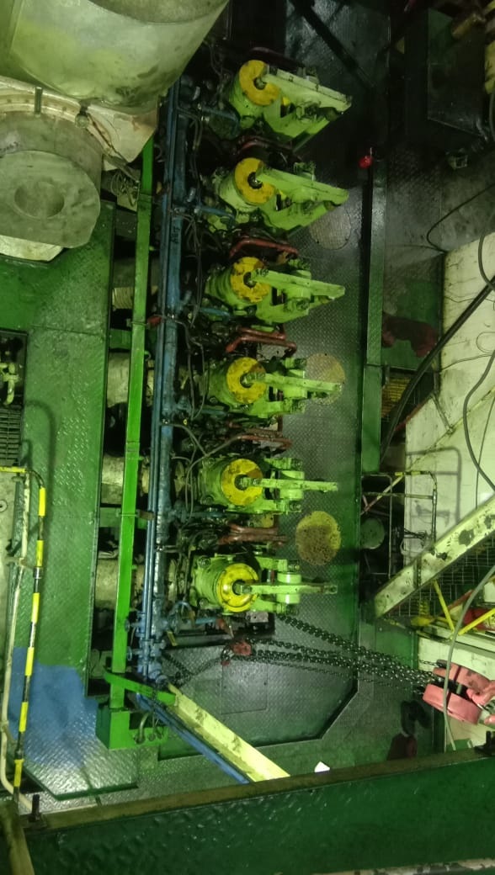

LAMPIRAN 2

MANUAL BOOK KM. MUTIA LADJONI 9

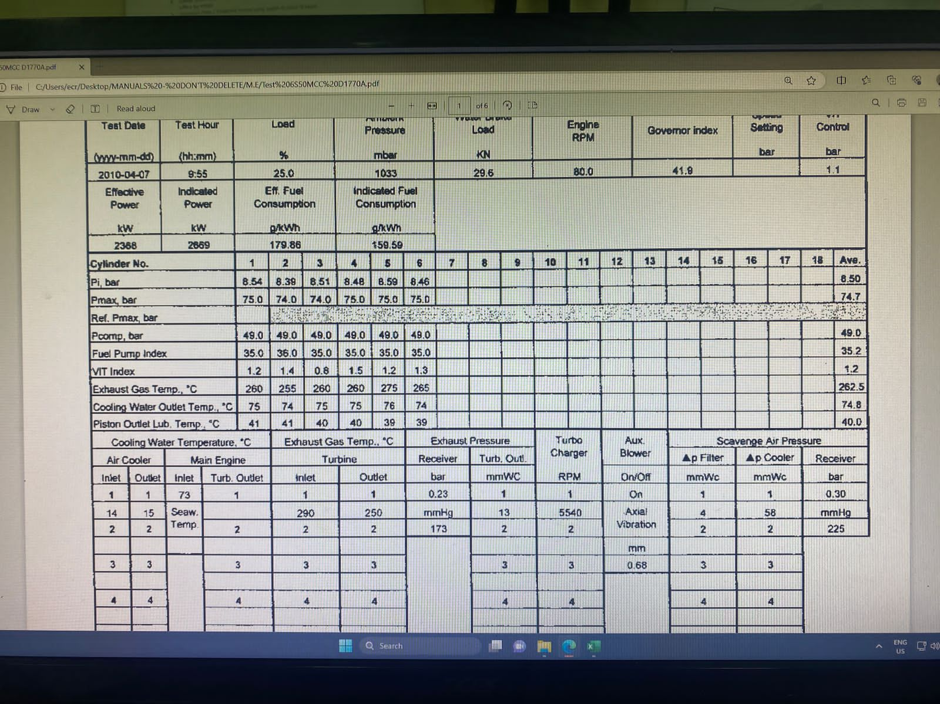

LAMPIRAN 3

TEMPRATURE GAS BUANG MESIN INDUK

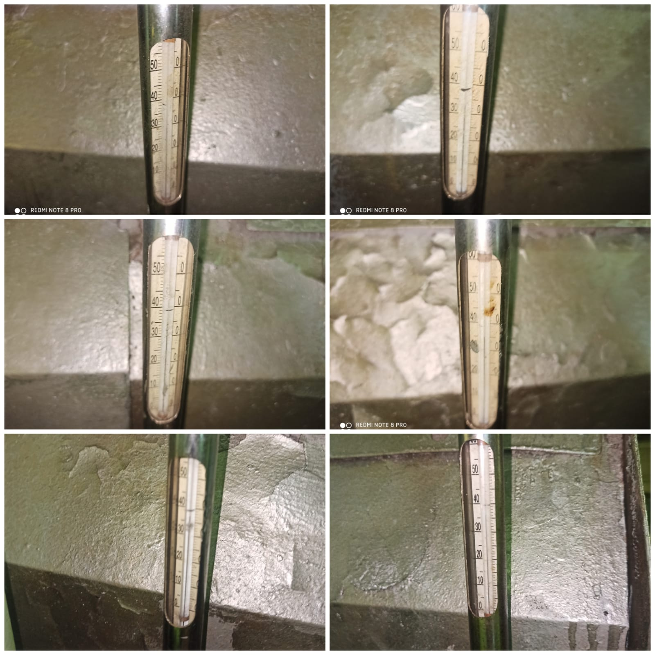

LAMPIRAN 4

EXHAUST VALVE MAIN ENGINE

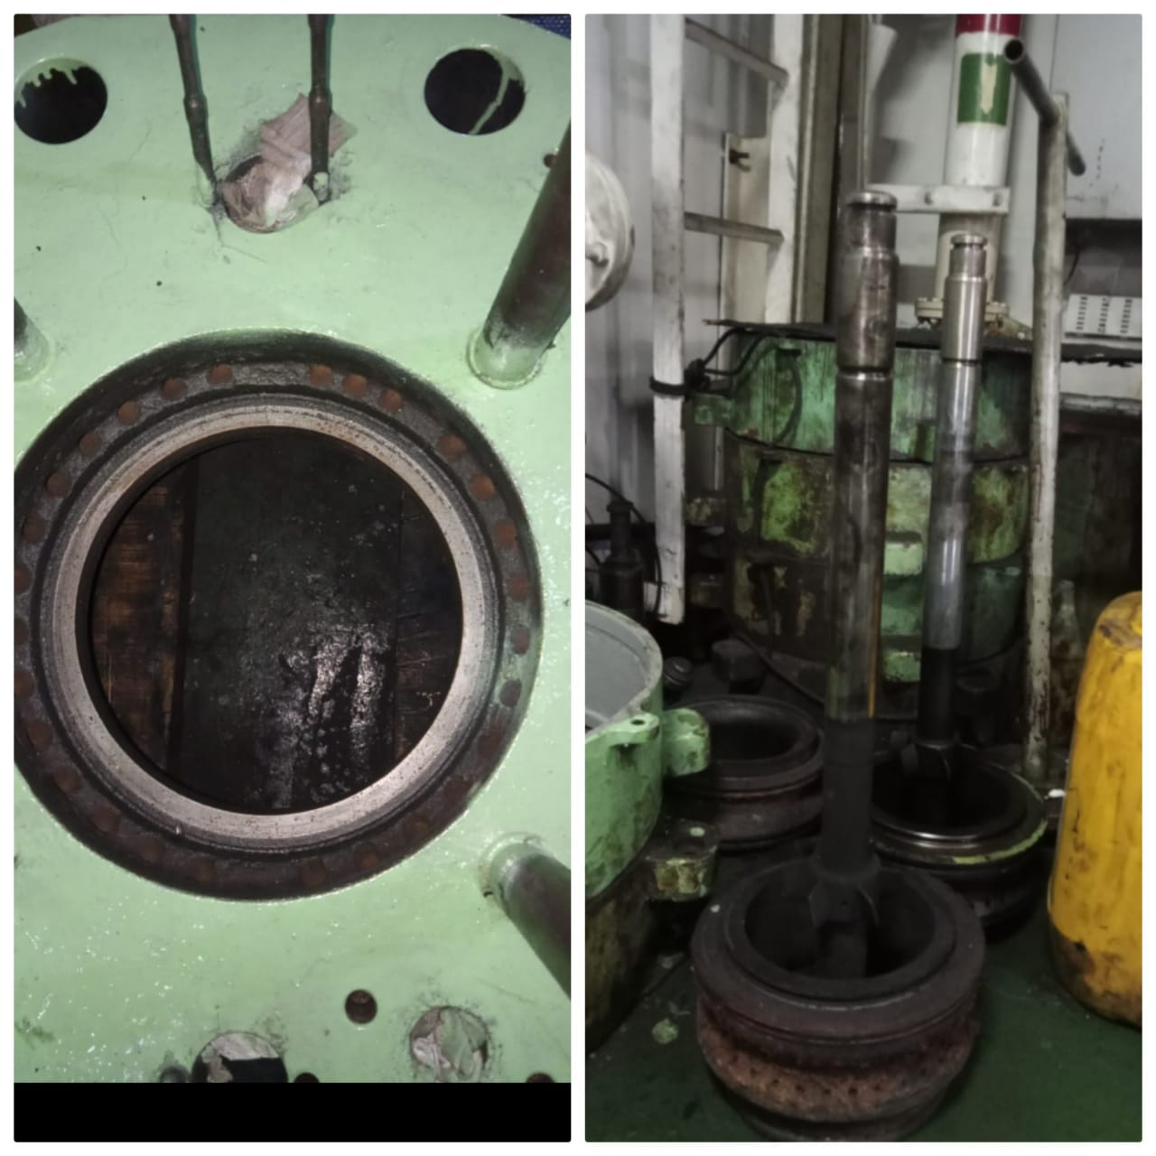

LAMPIRAN 5

FOTO CADET KM. MUTIA LADJONI 9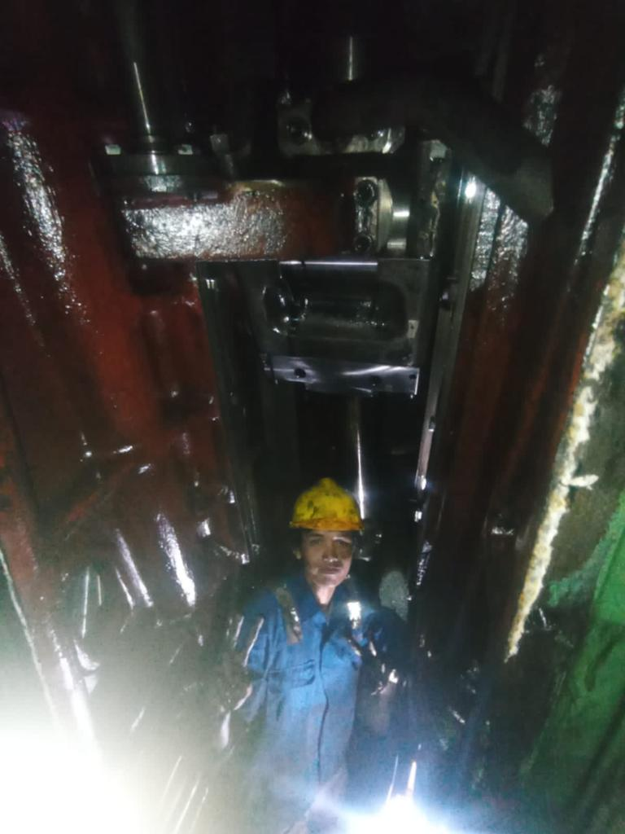

## RIWAYAT HIDUP PENULIS



FIKI RAHMAN. Lahir di Pinrang, 18 April 1999 Anak pertama dari tiga bersaudara, putra dari Bapak Abd.Rahman dan Ibu Nurhana Tallese, tinggal di Kel. Pekkabata, Kec.Duampanua, kab Pinrang, Provinsi Sulawesi Selatan. Mengawali pendidikannya di SDN 44 Duampanua pada tahun 2005 – 2011. Dan dilanjutkan ke jenjang sekolah

menengah pertama di SMPN 6 Duampanua pada tahun 2011 – 2014 dan meneruskan pendidikan di MA DDI KABALLANGANG, pada masa itu penulis menambah pengalaman dalam berorganisasi di OSIS, klub sepak bola dan memiliki motovasi untuk lulus dan menjadi seorang pelaut atau dapat bersekolah di sekolah kedinasan. Selama proses pendidikan di SMA penulis menyiapkan semua persiapan untuk tes yang akan dihadapi nanti setelah lulus, proses pendidikan di ma ddi kaballangang berlangsung pada tahun 2014 dan lulus pada tahun 2017. Dan selanjutnya penulis mendaftarkan diri di SIPENCATAR dan mendaftar ke PIP Makassar dan rezeki yang dipercayakan kepada penulis, pada saat pengumuman akhir tes Sipencatar penulis diterima dan lulus di PIP Makassar kampus tercinta saat ini dan menempuh pendidikan dengan baik.Dan pada tahun ketiga di PIP Makassar penulis dapat melaksanakan praktik laut diperusahaan. Penulis sangat bersyukur dengan apa yang didapat dari ilmu dan pengalaman yang ada di PIP Makassar ini. Dan kelak ingin menjadi teladan dan contoh yang baik.

LAMPIRAN 6

HASIL TURNITIN 